Departamento de Ed. Física y Salud
San Fernando College
Valdivia 1012

GUÍA N°3 CUARTO BÁSICO
UNIDAD 1: COMBINANDO HABILIDADES MOTRICES
OBJETIVO: OA 9 : Practicar actividades físicas en forma segura, demostrando la adqui-
Sición de hábitos de higiene, posturales y de vida saludable, como utilizar
protección solar, lavarse y cambiarse de ropa después de la clase, hidratar-
se con agua, comer una colación saludable después de la práctica de ac-
tividad física.
PROFESORA: Erika Paredes Valdés - Correo: erikap_0@hotmail.com

ESTIMADA(O) ALUMNA(O):
En esta guía te invito a recordar aspectos que te ayudan a mantener una vida saluda-
ble. Para lograr esto hay varios factores que se deben tener en cuenta, hoy solo trabaja-
ras en lo relacionado a la alimentación, en trabajos posteriores abarcaremos otros pun-
tos que también son importantes

VIDA SALUDABLE

Se entiende por vida saludable a aquella forma de vida en la cual la persona
mantiene un armónico equilibrio en su dieta alimentaria, actividad física, inte-
lectual, recreación, descanso, higiene y paz espiritual.

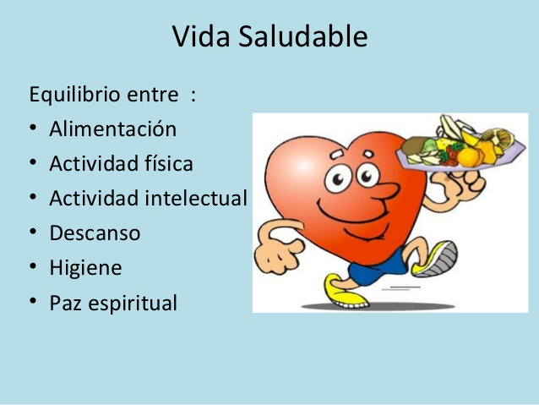
I.-
Una alimentación saludable consiste en ingerir una variedad de alimentos
que te brinden los nutrientes que necesitas para mantenerte sano, sentirte
bien y tener energía. Estos nutrientes incluyen las proteínas, los carbohidratos,
las grasas, el agua, las vitaminas y los minerales

EL PLATO DEL BUEN COMER:
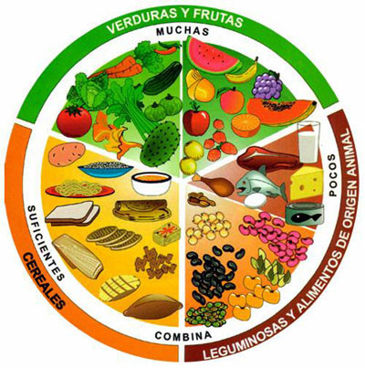
Observa el plato y conoce en qué proporción debes ingerir los alimentos.
Este te enseña como deberías dividir tus porciones y te ayuda a mantener una dieta equilibrada.

Beneficios que te aporta una buena alimentación:
1.-Te brinda vitalidad y la energía necesaria para desarrollar tu vida diaria.
2.-Estimula el sistema inmunológico.
3.-Mejora tu desempeño en el deporte.
4.-Ayuda a combatir el cansancio y la fatiga
5.-Protege los dientes y mantiene sanas tus encías.
6.-Mejora tu concentración.
7.- Reduce el riesgo de contraer enfermedades.

II.- TRABAJO EN TU CUADERNO:

Dibuja el siguiente cuadro. Recorta alimentos y pega clasificándolos donde corresponda.
ALIMENTOS SANOS | ALIMENTOS CHATARRA

